Sử dụng thư viện request của python. Lấy dự liệu về tiêu đề bài viết, link bài viết, link hình ảnh, nội dung của bài viết từ trang <https://dantri.com.vn/kinh-doanh/tai-chinh.htm> (trong phần đánh dấu đỏ)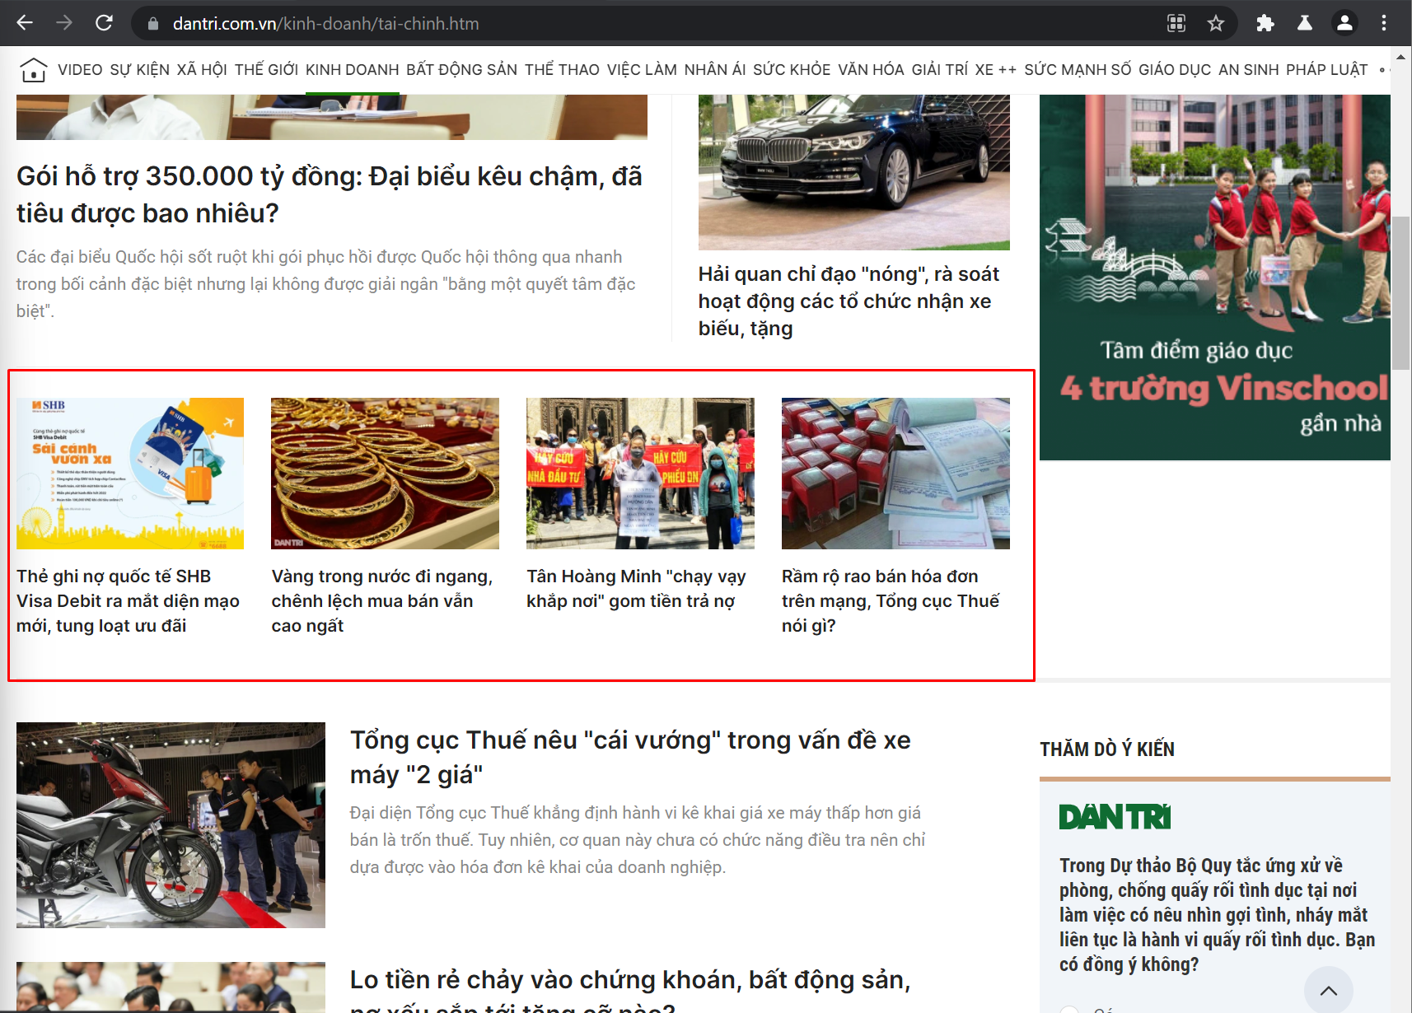

Sau đó lưu các thông tin này vào file out.json và out.xml.